Comisia europeană – comunicat de presă
Comisia Europeană propune ca 2013 să fie desemnat drept „Anul european al cetățenilor”
Bruxelles, 11 august 2011 – Cetățenia Uniunii și drepturile conferite de aceasta reprezintă unul dintre principalii piloni ai Uniunii Europene. Cu ocazia celei de a douăzecea aniversări a instituirii cetățeniei Uniunii prin Tratatul de la Maastricht, la 1 noiembrie 1993, Comisia Europeană a propus astăzi ca anul 2013 să fie desemnat drept „Anul european al cetățenilor”.
În cei 20 de ani de la crearea cetățeniei Uniunii, s-au înregistrat progrese reale care afectează în mod direct viețile a milioane de persoane. Să menționăm doar un exemplu: în prezent, călătoria în străinătate presupune costuri mai scăzute, formalități simplificate de trecere a frontierei, garanții pentru pachetele de servicii turistice, acces la sistemele de asistență medicală și prețuri mai ieftine atunci când sunați acasă. Acestea sunt doar câteva dintre beneficiile care decurg din cetățenia UE. Obiectivul Comisiei este de a se asigura că sunt eliminate restul de obstacole cu care se confruntă cetățenii atunci când își exercită drepturile în străinătate.
„Libera circulație este dreptul cel mai prețuit al cetățenilor Uniunii Europene. Acesta este sinonim cu cetățenia Uniunii. Întreprinderile și cetățenii se bucură de avantaje imense prin eliminarea constantă de către UE a barierelor interne în ceea ce privește libera circulație a bunurilor, serviciilor și persoanelor. Doresc să continuăm realizările noastre de până acum, astfel încât toți cetățenii UE să se simtă în largul lor atunci când călătoresc, fac cumpărături, studiază sau se stabilesc în alt stat membru al UE”, a declarat vicepreședintele Viviane Reding, comisarul UE responsabil pentru justiție și cetățenie. „Dacă europenii nu își cunosc drepturile, aceștia nu sunt în măsură să și le exercite în mod efectiv. Astăzi, 48% dintre europeni au sentimentul că nu sunt bine informați cu privire la drepturile pe care le au. Anul european al cetățenilor ne va ajuta să schimbăm acest lucru. Va fi o bună ocazie pentru a le reaminti cetățenilor ceea ce Uniunea Europeană poate face pentru fiecare dintre noi.”
Context
Libertatea de circulație este dreptul cel mai prețuit al cetățenilor Uniunii Europene (a se vedea comunicatul de presă nr. 14/2011). Într-adevăr, din ce în ce mai mulți europeni beneficiază de acest drept și locuiesc într-un alt stat membru al UE: în 2009, aproximativ 11,9 milioane de cetățeni trăiau într-un alt stat membru decât cel de origine; în 2010, această cifră a crescut la 12,3 milioane (STAT/11/105). Datorită cetățeniei UE – care nu înlocuiește cetățenia națională, ci se adaugă la aceasta – cetățenii UE au acces la o gamă largă de drepturi în toate statele membre ale Uniunii, între care dreptul de a avea acces, în calitate de consumatori, la mărfuri și servicii în alte state membre, precum și dreptul, în calitate de cetățeni, de a avea acces la educație, de a obține recunoașterea calificărilor lor profesionale, de a avea acces la asistență medicală, de a obține sau de a își păstra drepturile de asigurări sociale sau dreptul de vot și de a candida la alegerile pentru Parlamentul European și la alegerile locale în statul membru de reședință.
Cu toate acestea, deși peste o treime (35%) din lucrători ar lua în considerare ocuparea unui loc de muncă în alt stat membru, aproape unul din cinci este de părere în continuare că există prea multe obstacole în calea realizării efective a acestui lucru. Pe lângă dificultățile de natură lingvistică, lipsa cronică de informații este cel mai important obstacol în calea navetei transfrontaliere în scopuri profesionale. Un studiu din 2010 a arătat că, în continuare, un număr mult prea mare de persoane simt că nu sunt informate în mod adecvat cu privire la diferitele drepturile pe care le au la dispoziție: doar 43% cunosc semnificația termenului „cetățean al Uniunii Europene” și aproape jumătate din cetățenii europeni (48%) indică faptul că nu sunt „bine informați” cu privire la drepturile lor (a se vedea anexa).
În plus, Raportul pe 2010 privind cetățenia UE (a se vedea IP/10/1390 și MEMO/10/525) a arătat că, în realitate, există în continuare numeroase obstacole care împiedică sau descurajează cetățenii să se mute în străinătate. Raportul a evidențiat 25 de acțiuni concrete pentru a elimina obstacolele rămase. Una dintre acestea este aceea de a „susține o mai bună cunoaștere de către cetățeni a statutului de cetățeni UE, a drepturilor pe care le au și a semnificației acestui lucru în viața lor de zi cu zi, propunând ca 2013 să fie desemnat drept Anul european al cetățenilor și organizând, în anul respectiv, evenimente pe tema cetățeniei UE și a politicilor UE care se adresează cetățenilor”. Anul european al cetățenilor va fi caracterizat prin continuarea acțiunilor puse în aplicare ca urmare a Raportului privind cetățenia UE: în 2013, Comisia va publica un plan de acțiune pentru finalizarea eliminării obstacolelor rămase care împiedică cetățenii să beneficieze de drepturile lor în calitate de cetățeni ai Uniunii.
Prin desemnarea anului 2013 drept Anul european al cetățenilor, Comisia Europeană își respectă angajamentul asumat în cadrul Raportului privind cetățenia UE și răspunde apelului Parlamentului European în acest sens.
Obiectivul Anului european al cetățenilor este de a facilita exercitarea dreptului cetățenilor Uniunii la liberă circulație și ședere pe teritoriul UE, asigurându-se că aceștia pot consulta cu ușurință informațiile cu privire la drepturile lor. Mai precis, obiectivele anului sunt următoarele:
- sensibilizarea cetățenilor în legătură cu dreptul lor la liberă ședere pe teritoriul Uniunii Europene;
- sensibilizarea cetățenilor cu privire la modul în care pot beneficia de drepturile și politicile UE și stimularea participării lor active în procesul de elaborare a politicilor Uniunii;
- stimularea unei dezbateri privind impactul și potențialul dreptului la liberă circulație, în special în ceea ce privește consolidarea coeziunii și a înțelegerii reciproce între oameni.
Pentru a marca Anul european al cetățenilor - 2013, vor fi organizate o serie de evenimente, conferințe și seminare în întreaga UE, la nivelul Uniunii, precum și la nivel național, regional sau local. De asemenea, Comisia intenționează să consolideze vizibilitatea portalurilor web multilingve Europe Direct și „Europa ta”, ca elemente-cheie ale unui „ghișeu unic” de informare privind drepturile cetățenilor Uniunii Europene, precum și rolul și vizibilitatea instrumentelor de soluționare a problemelor, cum ar fi SOLVIT, pentru a le permite cetățenilor Uniunii să beneficieze într-o mai mare măsură de drepturile pe care le au și să le apere.
Bugetul propus pentru activitățile care urmează să aibă loc în cadrul Anului european al cetățenilor – 2013 este de 1 milion EUR.
Decizia de astăzi va trebui să fie aprobată de Parlamentul European și de Consiliul de Miniștri conform „procedurii legislative ordinare” (codecizie). Comisia intenționează să lucreze în strânsă colaborare cu celelalte instituții ale Uniunii, în special Parlamentul European, și cu statele membre pentru a se asigura că anul european are un impact puternic și durabil.
Pentru informații suplimentare
Pagina de întâmpinare a doamnei Viviane Reding, vicepreședinte al Comisiei Europene și comisar UE pentru justiție:
http://ec.europa.eu/reding
ANEXĂ
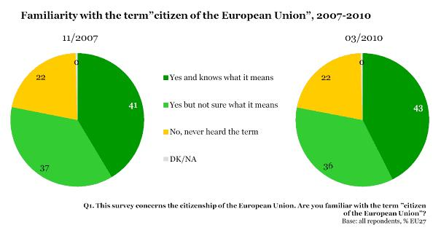
Source: Flash Eurobarometer 294 "European Union Citizenship", October 2010
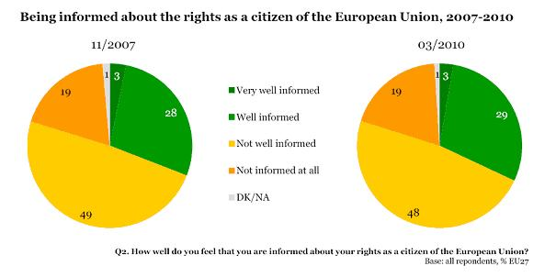
Persoane de contact:
Matthew Newman (+32 2 296 24 06)
Mina Andreeva (+32 2 299 13 82)

